МГТУ им. Н.Э. Баумана

**Дисциплина электроника**

**Лабораторный практикум №1**

**по теме: «Исследование характеристик и параметров полупроводниковых диодов»**

Работу выполнил:

студентка группы ИУ7-33

Янова Даниэлла

Работу проверил:

Оглобин Д.И.

Москва, 2017г.

Цель работы - проведение экспериментальных исследований (натурных и модельных в программах схемотехнического анализа MathCad 14 и Micro-Cap 9) полупроводникового диода с целью получения исходных данных для расчёта параметров модели полупроводникового диода и внесение модели в базу данных программ схемотехнического анализа.

***Эксперимент 1***

Пункт №1

Для заданного диода марки D814A, соответствующий моему варианту(19, в библиотеке RUS_D.LIB - 49), проведем моделирование лабораторного стенда для получения ВАХ диода в программе Micro-Сap 11 как на прямой, так и на обратной ветвях по показанным ниже схемам:

• Схема для снятия ВАХ с прямой ветви

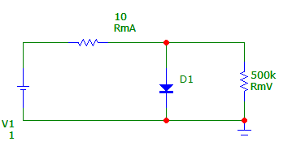

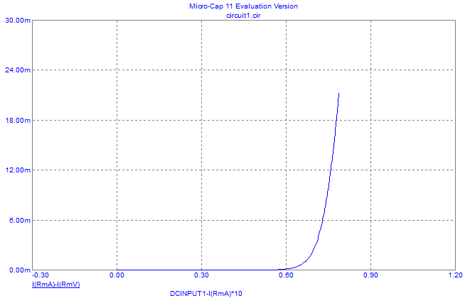График Вольт амперной характеристики диода

• Схема для снятия ВАХ с обратной ветви

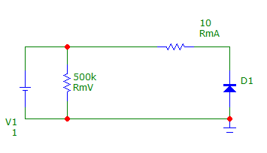

Вольт-амперная характеристика для обратной цепи.

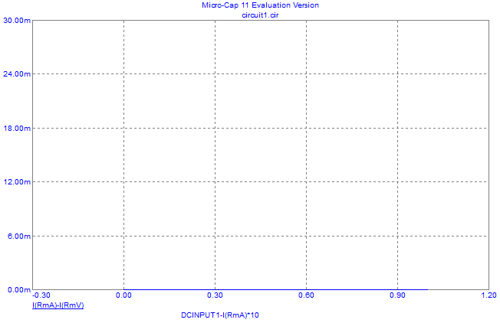

Данный выбор схем объясняется следующими соображениями. Несмотря на то, что идеальных измерительных приборов не существует, все-таки амперметр должен обладать относительно малым сопротивлением, а вольтметр, наоборот, довольно значительным. При прямом включении диод имеет малое сопротивление, и, если параллельно к нему подключить вольтметр, то потери в токе будут не значительны, т.к. сопротивление вольтметра во много раз превышает сопротивление диода при прямом включении. При обратном включении такая схема не прокатит, т.к. сопротивления диода и вольтметра станут соизмеримы, и потери в токе окажутся весомыми. Поэтому следует точно измерить ток на ветви диода, вставив в нее амперметр, потерями напряжения можно пренебречь, т.к. падение напряжения на диоде при обратном включении будет гораздо больше потерь на амперметре.

Пункт №2

Полученные данные ВАХ сохраняю в виде текстового файла в формате, пригодном для передачи данных в программу MCAD и строю график:

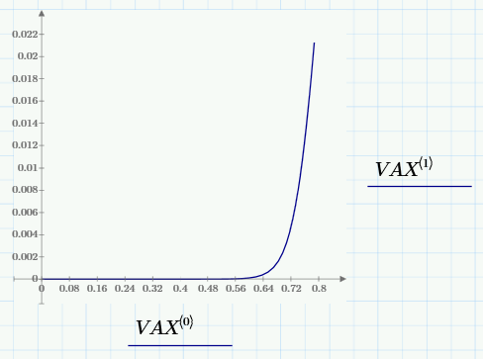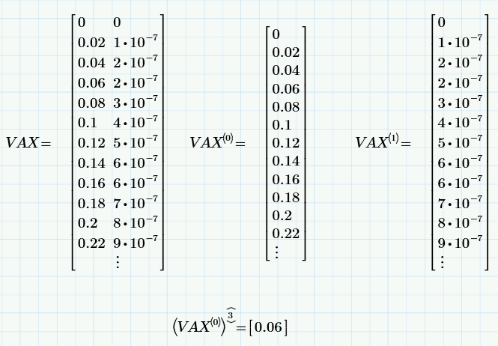

Мой диод по варианту D814A.

Пункт №3

Находим параметры диода в MCAD. Следую инструкции из методички. Методом трех ординат и методом вычислительного блока:

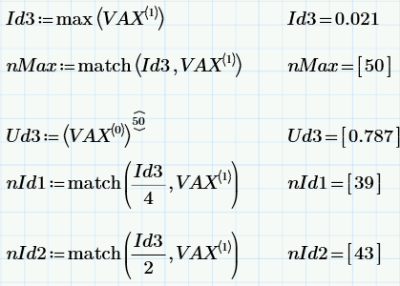

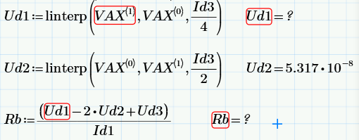

Из-за ошибок, цифры столбцов поменяла  
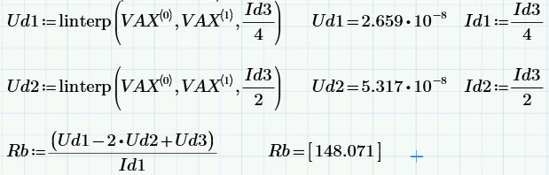

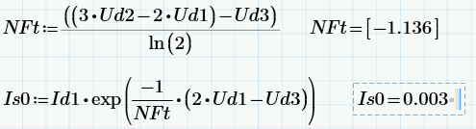

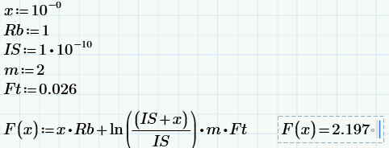Методом вычислительного блока:

